10月20日骨质疏松直播方案
- 直播主题：
血脂异常与骨质疏松
- 直播时间
2021年10月20日15:00-16:00
微赞直播、太极大药房视频号
三、直播主讲人：
专家：四川省人民医院风湿免疫科副主任医师 吴侗
主播：太极福利官：汤圆
- 直播品种及活动内容：
品种ID | 品名 | 规格 | 零售价 | 直播活动 | 店员销售奖励
137250 | 金钙尔奇 | 100粒 | 192 | 8折 | 8元/盒
163749 | 钙尔奇氨糖 | 64+28粒 | 258 | 买一赠一 | 12元/瓶
注：直播活动价同步门店小程序，奖励同步线下，不重复奖励。
四、微赞直播间邀约任务及奖励
(1)邀约奖励
分享榜第1-第3名分别奖励现金188元、168元、128元
分享榜第4-第10名：分别奖励喜鹿太空杯1个
邀约大于30人参与排名奖励
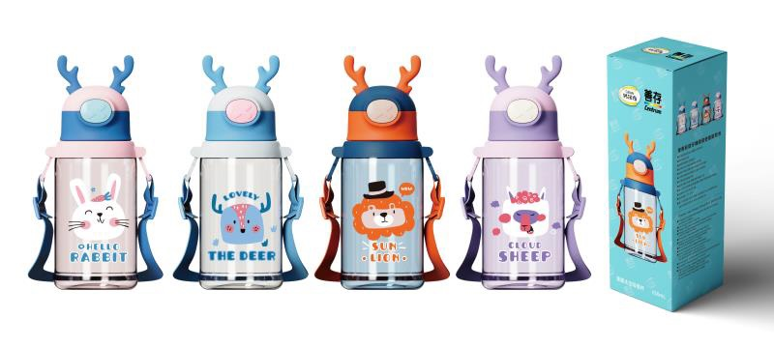
各门店生成“自己门店”的邀请卡，邀请微信好友观看，争取获得邀约奖励
五、直播宣传：
1、社群朋友圈集赞得现金红包
直播前三天转发直播海报和文案至朋友圈集赞
（ 38）个赞可有机会领喜鹿太空杯1个，限额10个
领取方式：朋友圈集满38个赞的截图+直播当天在微赞直播间评论：分享朋友圈领喜鹿太空杯1个 的截图→直播当天发直播间客服的前10名可领取
六、视频号同步直播福利
观看视频号直播，参与福袋活动可有机会领取空气炸锅、电饭煲、喜鹿太空杯等